在Google Chrome浏览器出来之前，我一直使用FireFox，因为FireFox的插件非常丰富，更因为FireFox有强大的Firebug，对于前端开发可谓神器。
在Chrome出来的时候，我就喜欢上它的简洁、快速，无论是启动速度还是页面解析速度还是Javascript执行速度（现在的FireFox4 也比之前的FireFox3有很大的进步）。不过当时由于Chrome的开发者工具还不是很完善，而我又不是很熟悉，加之对于Firebug的好感和依赖，当时还是用回FireFox作为我的主浏览器。
后来由于开发Chrome的插件（现在的FaWave），就一直使用Google Chrom作为我的主浏览器，渐渐熟悉Chrome的开发者工具，而Chrome也一直在快速迭代，快速进步中，到现在，Chrome已经绝对成为我的主浏览器，Chrome的开发者工具，我也认为比Firebug更好用。
得益于Google V8的快速，和对HTML5和CSS3的支持也算比较完善，html类的富客户端应用Chrome上无论是流畅性还是呈现的效果，都是比较出色的，这对于开发者，特别是对于那些喜欢研究前沿技术的前端开发者来说，是很重要的。
对于本文，作为一个Web开发人员，除了上面的原因以外，与我们开发相关的，就是Chrome的开发者工具。而本文，就是要详细说说Chrome的开发者工具，说说我为什么认为它比Firebug要好用。
怎样打开Chrome的开发者工具？
你可以直接在页面上点击右键，然后选择审查元素：

或者在Chrome的工具中找到：
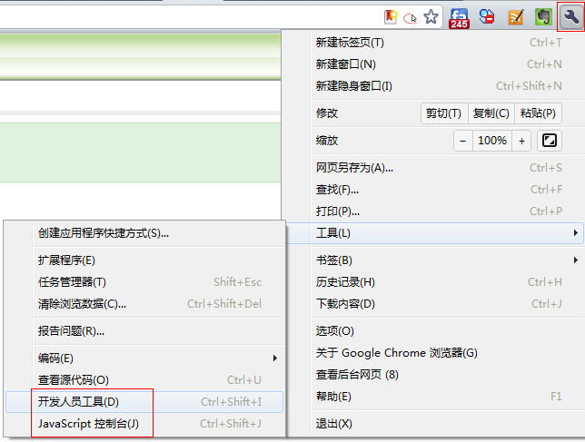
或者，你直接记住这个快捷方式： Ctrl+Shift+I （或者Ctrl+Shift+J直接打开控制台），或者直接按F12。
打开的开发者工具就长下面的样子：
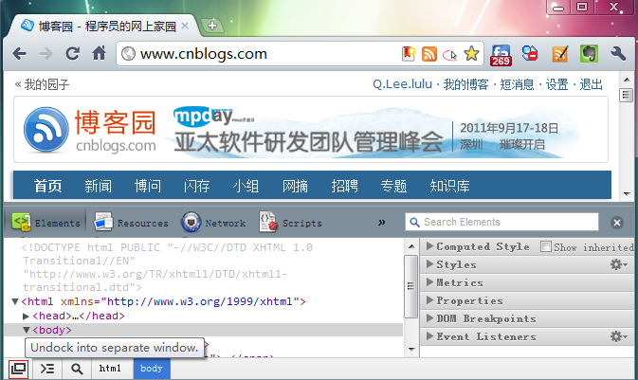
不过我一般习惯与点左下角的那个按钮，将开发者工具弹出作为一个独立的窗口：
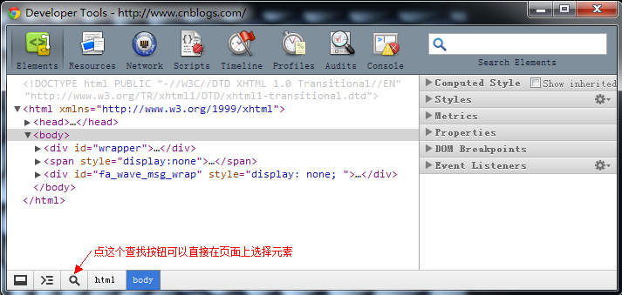
下面来分别说下每个Tab的作用。
Elements标签页
这个就是查看、编辑页面上的元素，包括HTML和CSS：
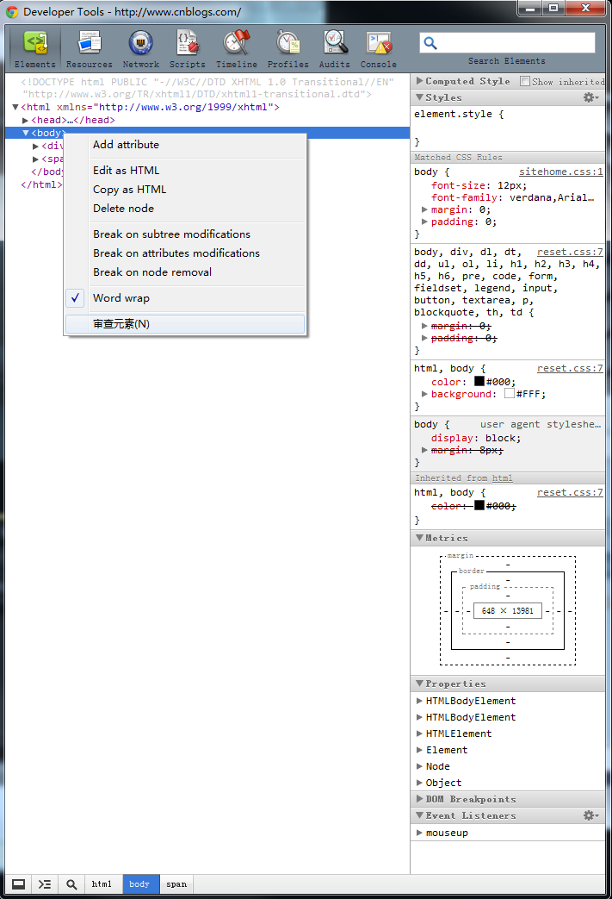
左侧就是对页面HTML结构的查看与编辑，你可以直接在某个元素上双击修改元素的属性，或者你点右键选“Edit as Html”直接对元素的HTML进行编辑，或者删除某个元素，所有的修改都会即时在页面上得到呈现。（注：看到上面右键菜单的最后一个选项“审查元素”了么？这是不是说明这个开发者工具的页面也是HTML来的呢？你点一下就知道了哦，嘿嘿）——还真是的，而且内部可以看到chrome的一些特有的特性
你还可以对某个元素进行监听，在JS对元素的属性或者HTML进行修改的时候，直接触发断点，跳转到对该元素进行修改的JS代码处：
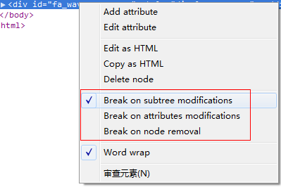
Elements标签页的右侧可以对元素的CSS进行查看与编辑修改：
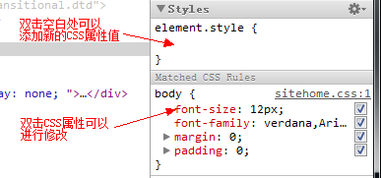
你还可以通过这里看到各CSS选择器设置的CSS值的覆盖情况。
下面的Metrics可以看到元素占的空间情况（宽、高、Padding、Margin神马的）：
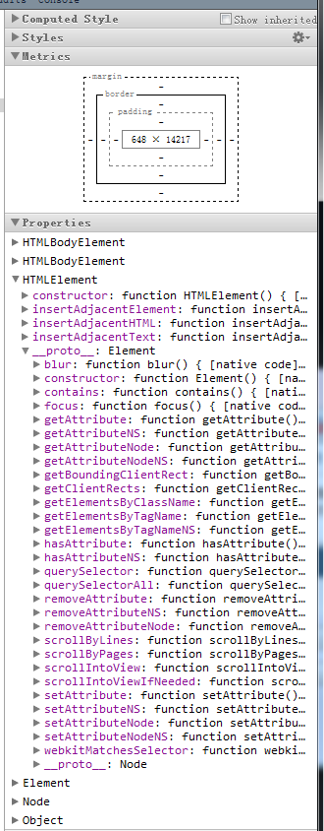
注意到上面的Properties没有？这个很有用哦，可以让你看到元素具有的方法与属性，比查API手册要方便得多哦（要注意某些方法和属性在IE、FireFox等其他浏览器下面的支持情况哦）。
Resources标签页
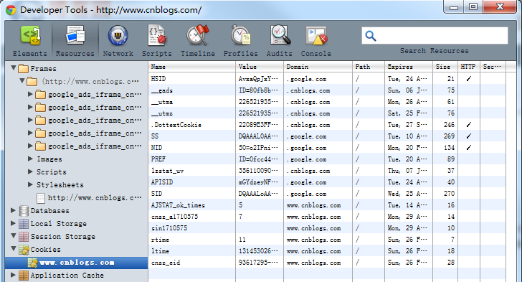
Resources标签页可以查看到请求的资源情况，包括CSS、JS、图片等的内容，同时还可以查看到存储相关的如Cookies、HTML5的Database和LocalStore等，你可以对存储的内容编辑和删除。
这里的CSS文件有一个好玩的特性，你可以直接修改CSS文件，并且修改即时生效哦：
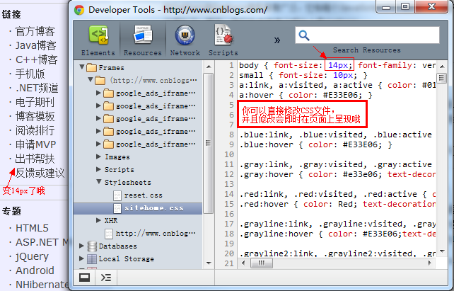
Network标签页
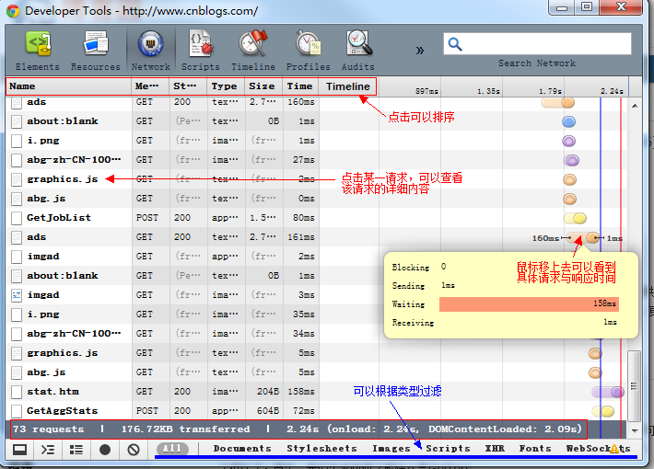
Network标签页对于分析网站请求的网络情况、查看某一请求的请求头和响应头还有响应内容很有用，特别是在查看Ajax类请求的时候，非常有帮助。注意是在你打开Chrome开发者工具后发起的请求，才会在这里显示的哦。
点击左侧某一个具体去请求URL，可以看到该请求的详细HTTP请求情况：
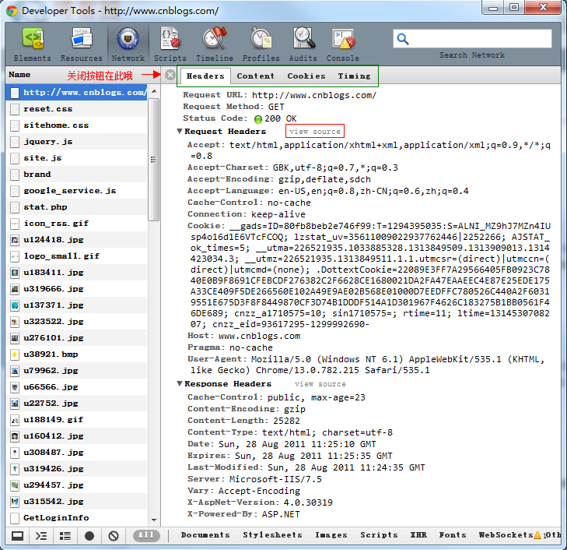
我们可以在这里看到HTTP请求头、HTTP响应头、HTTP返回的内容等信息，对于开发、调试，都是很有用的。
Scripts标签页
很明显，这个标签页就是查看JS文件、调试JS代码的，直接看下图的说明：
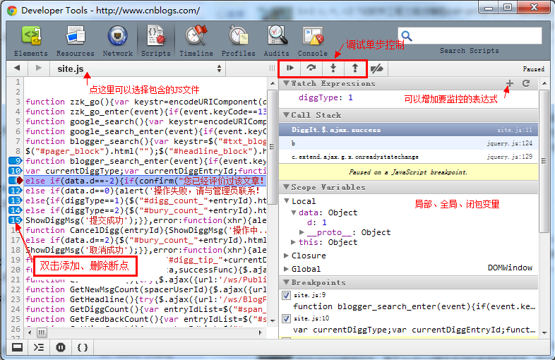
还有你可以打开Javascript控制台，做一些其他的查看或者修改：
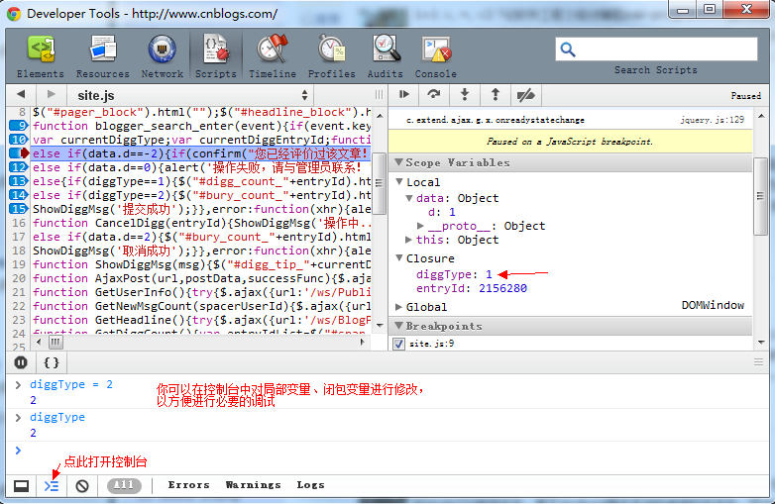
你甚至还可以为某一XHR请求或者某一事件设置断点：
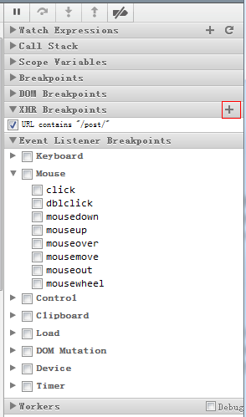
Timeline标签页
注意这个Timeline的标签页不是指网络请求的时间响应情况哦（这个在Network标签页里查看），这个Timeline指的JS执行时间、页面元素渲染时间：
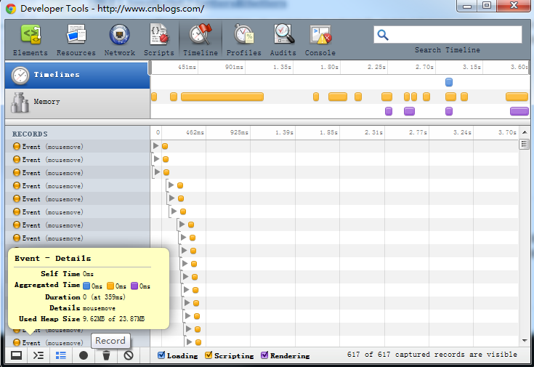
点击底部的Record就可以开始录制页面上执行的内容。（这个不熟悉，请参考文末链接）
Profiles标签页
这个主要是做性能优化的，包括查看CPU执行时间与内存占用：
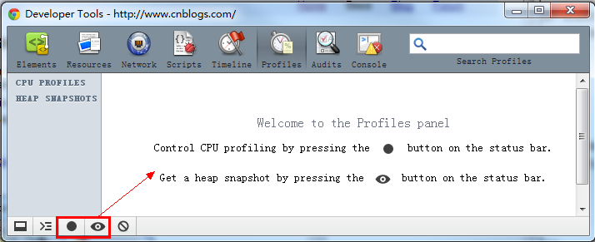
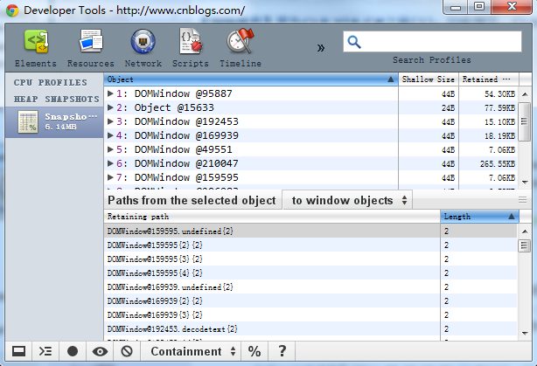
这个也不熟悉，不多说，还是请参考文末链接吧。
Audits标签页
这个对于优化前端页面、加速网页加载速度很有用哦（相当与Yslow）：
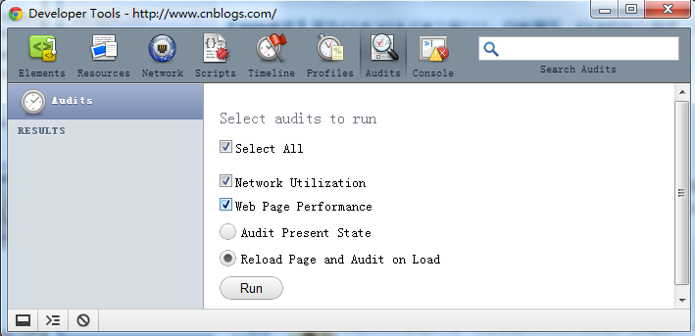
点击run按钮，就可以开始分析页面，分析完了就可以看到分析结果了：
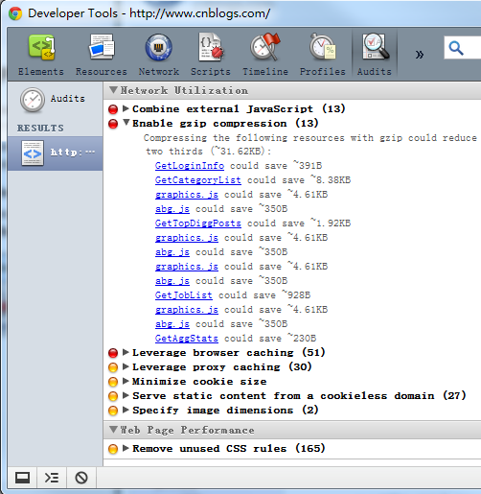
它甚至可以分析出页面上样式表中有哪些CSS是没有被使用的哦：
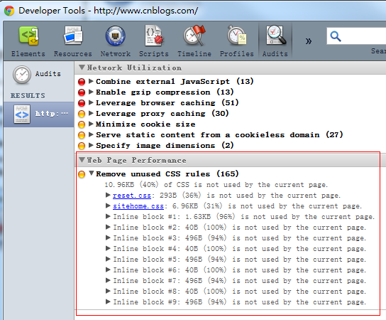
Console标签页
就是Javascript控制台了：
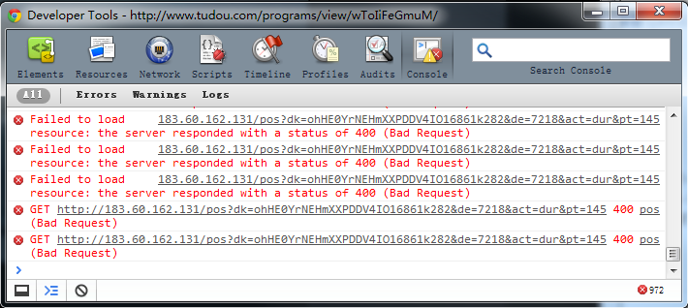
这个除了查看错误信息、打印调试信息（console.log（））、写一些测试脚本以外，还可以当作Javascript API查看用。
例如我想查看console都有哪些方法和属性，我可以直接在Console中输入“console”并执行：
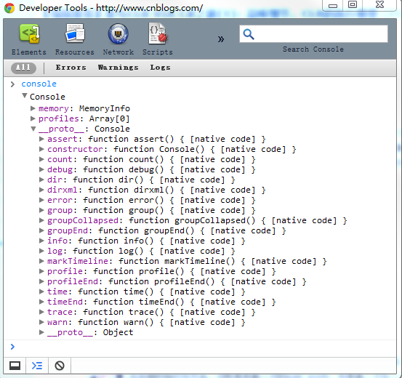
怎么样，一目了然了吧 ？再例如我想查看日期函数都有哪些方法：
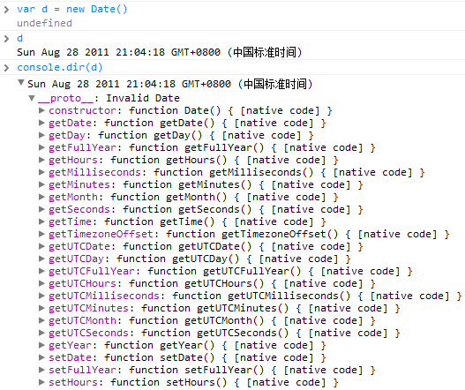
（注：注意在这里看到的某些方法和属性是ES5新增的，记得兼容其他浏览器的支持情况哦）
结语
Google Chrome除了简洁、快速，现在的Chrome的插件也非常的丰富了。而对于web开发者来说，Chrome对于HTML5、CSS3等一些新标准的支持也是比较完善的，而且Chrome的开发者工具我个人认为真的非常好用，这就是为什么我向web开发者推荐使用Chrome的原因。
注1：本文截图的Chrome版本为：13.0.782.215 m
注2：Chrome开发者工具更详细的说明请参考：http://code.google.com/intl/zh-CN/chrome/devtools/docs/overview.html
注3：本文原来想定的标题是：给那些因为Firebug而舍不得FireFox的朋友

